第二部分 静电场中的导体和电介质

上一部分讨论了真空中的电场分布与源分布的关系,本部分将讨论静电场中存在一些导体和介质时的场与源的关系。本部分的难点在于电介质。
一、内容提要
1、静电场中的导体
(1) 静电平衡的定义及条件；
(2) 静电平衡时导体的电特性；
(3) 静电屏蔽。
2、静电场中的电介质
(1) 一些概念；极化的微观机制；极化规律与宏观效果。
(2) Gauss定理：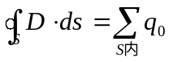
(3) 比较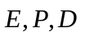三物理量。
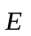:介质中场强矢量，由总电荷决定,是单位正电荷受力。
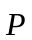:介质中极化强度矢量,仅与束缚电荷有关。
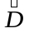:电位移矢量,一辅助物理量。一般说来与总电荷有关，在有些场合(均匀充满电场；变化,但在等势面上处处相同)，只与自由电荷有关。
三场量对应的力线比较如图2-1所示：

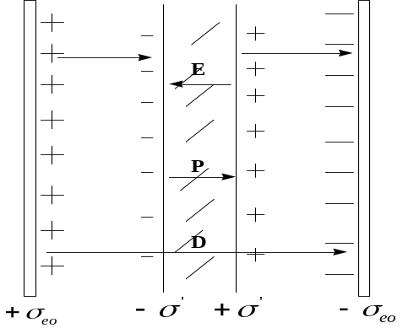
图2-1
二、基本概念
1、封闭导体壳内外的电场性质

 | 壳不接地 |  | 壳接地
壳内  空间  的场 | 壳内无荷 | 壳内有荷 | 壳内无荷 | 壳内有荷
壳内  空间  的场 | 与壳外带电情况  有关  无场 | 与壳外带电情况无关  无场 | 结论同左 | 结论同左
壳外  空间  的场 | 壳外无荷  决定于壳内带电总量是否为0,为0时无场,否则有场 | 壳外有荷  有场  与壳内带电总量及壳外带上体大小和分布有关 | 壳外无荷  无场  与壳内带电体情况有关 | 壳外无荷  有场  与壳内带电体无关,而只与壳外带电体大小和分布有关
2、无限大均匀带电平面两侧的场强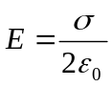,此公式对靠近有限大小均匀带电面 的地方也适用。而在静电平衡状态下导体表面之外附近空间的场强与该处导体表面的面电荷密度的关系为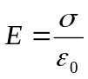,为什么?
为了用Gauss定理求无限大均匀带电平面两侧的场强和导体表面附近的场强,要作一个轴垂直于平面或表面的圆柱形Gauss面，通过此圆柱面的电通量在两种情况下是不同的。在前一种情况下,通过此圆柱面两个底面的电通量相等；在后一种情况下由于导体内部场强为0, 故通过位于导体内部底面的电通量为0,因此两个场强公式不同。
3、万有引力和静电力都服从平方反比律及Gauss定理，那么可以把引力场也屏蔽起来吗?
静电屏蔽在于导体中存在两种电荷且电子在电场力作用下能自由移动,因此在外电场作用下,可形成附加场,使导体壳内合场强为0。但引力场的源只有一种,因此在外部引力场作用下不可能形成一附加场，使物质壳内部引力场强处处为0,即引力场不可能屏蔽。
4、一封闭导体壳C内有一些带电体,所带电量分别为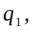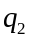…,C外也有一些带电体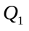,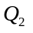…。问:(1) …的大小对C外的场和电位有无影响? (2)…大小不变时,它们的分布状态对C外的场强和电位影响如何? (3),…大小对内的场强有无影响? (4),…等的大小不变时,它们的分布对C内的场强和电位影响如何?
(1)有影响。导体壳外表面感应等量同号的电荷。
(2)无影响。导体壳内的电力线穿不过导体壳。
(3)对场强无影响，对电位有影响，但电位差不变。因为,…的场强与导体壳上感应电荷场强在导体腔内矢量和为0。
(4)同上。若导体壳接地，导体壳内外将不发生任何相互影响。
5、如图2-2所示四个电容器大小相同,电源端电压U,下列情况电容上电压分别是多
少?
(1)原先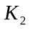断,接通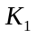,再接通,然后断开；
(2)原先断,接通,断开,接通。
提示： 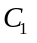
(1)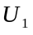=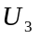=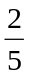U； 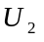=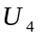=。 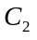 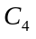
(2)==U； ==U。 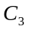
图2-2
6、封闭金属壳内有两个带电体A和B，已知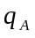=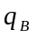，则金属壳内壁上电荷密度是否处处为0?
假设处处为0，则壳内的电场完全由和决定,而和的电场不可能完全抵消,因此金属内部电场强度不处处为0,这与静电平衡相违背。故可以确定壳内壁上有电荷分布，所有电荷在壳内产生的电场相互抵消,使得金属体内场强处处为0。
7、如图2-3所示
(1)求（a）图中q受的静电力。
(2)若导体壳外有另一电荷如何?
(3)若q如(b)图所示偏心了,又如何?
提示:(1)为0。静电平衡时,外表面的电荷在内部产生场为0，而导体内壁感应电荷分布对称,在球心处激发的场亦为0。
(2)不变。屏蔽时, 导体壳外电荷对壳内电荷不产生影响。
(3)变了。这时尽管导体壳外电荷不在导体壳内产生场,但导体壳内表面电荷分布不再成球对称,在点q处合场强不为0,故q受到静电力的作用。
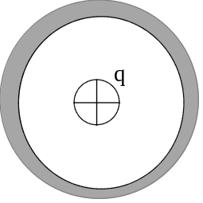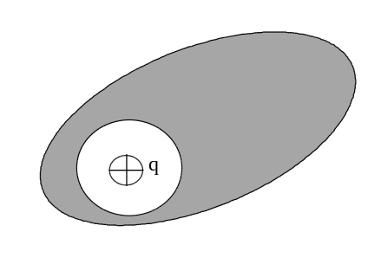
(a) (b)
图2-3
8、有一球形电容器, 内球电极为A，外球电极为B。先把外球B跟地连接；然后把内球A也跟地连接,这两种情况下电容是不是一样?
不同，第二种情况大。因为第一种情况下大球上的电荷只分布于球的内表面,系统电容就等于球形电容器电容。第二种情况下,电荷分布在内、外两个表面,因此A和B组成一个电容器B和地又组成一个电容器,此两电容器并联,则系统电容是它们取和。
9、一块原来不带电的薄金属板，靠近(平行)带正电的金属板，如图2-4。A和B不接地和接地时，板上电荷分布如何？
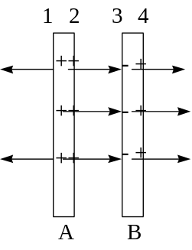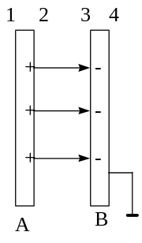
(a) (b)
图2-4
提示: 静电平衡导体内部场强为0。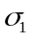=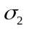=—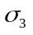=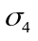=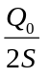; ==0, =—=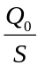。
10、在有电介质存在的情况下,是否场中任一点的电场强度都较无电介质时小?
不一定。如图2-5所示,在电容器中放入电介质,场中任一点电场强度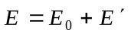。设介质放入后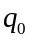的分布不发生变化，对于图中的a点和b点来说，束缚电荷的场与自由电荷的场方向相同,所以>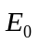；对C点而言，方向与方向相反，所以<。当介质充满场空间时, =/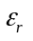，任一点<。

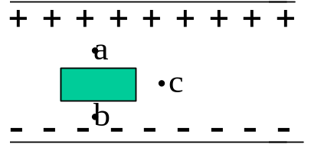
图2-5
11、在平行板电容器之间分别放入一金属板和电介质板,它们对电容器的影响是否相同? 设板厚为两极板距的一半，如图2-6。
不同。放金属时,因导体内场强为0,故相当于极板之距少一半,则C=2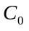。若放入介质板,介质中场强不为0,后来的电容等于两电容串联的总电容,即为C=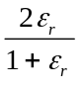。可见,在第二种情况中,当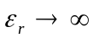时, C=2，才与第一情况中一样。

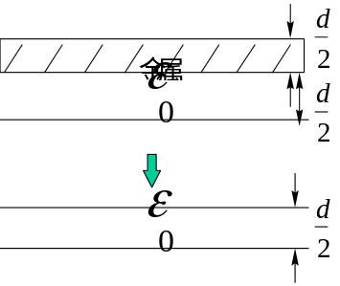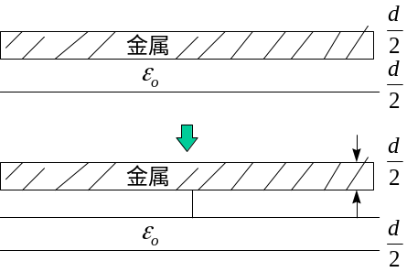
图2-6
三、常用公式
1、 ① 无限大均匀带电平面两侧的场强；
② 静电平衡状态下导体表面之外附近空间的场强与该处的面电荷密度的关系为。
2、半径为R的孤立导体球的电容 C=q/U=4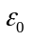R
3、平行板电容器的电容 C=S/d
4、同心球形电容器电容 C=4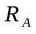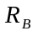/(—)
5、同轴柱形电容器电容 C=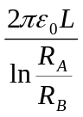
6、串联电容 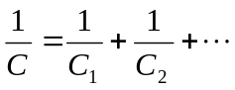
7、并联电容 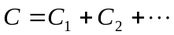
8、电容器储能公式
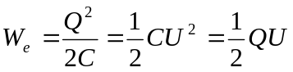
电能密度 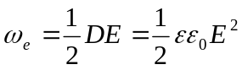
9、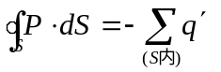 (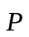极化强度矢量,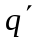为极化电荷 )
10、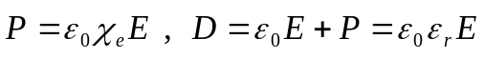
11、 (不含)
12、当均匀电介质充满电场所在空间,或均匀电介质表面是等位面时
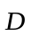=,=/
当电容器中充满均匀电介质时
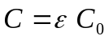
四、解题方法
1、介质中场强的计算
(1) 叠加原理：=+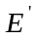，用原理分解求和再合成；
(2) 高斯定理：方法同以前。作Gauss面过场点,求后得到= /。
2、电容的计算
(1) 步骤：设+q,求极板间分布,再利用公式；
(2) 电容器的等效电容(可用上述方法求解;若各电容已知且串并联方式也知,则用串并联公式求之)；
(3) 几种典型电容器(公式已在前面给出)；
(4) 说明：本部分是第一部分的延续,方法可参考之。
五、典型示例
例1：两个相距为d的平行金属板A,B接在电源上（如图2-7所示）。忽略边缘效应时, 金属板A,B之间的场强可看作均匀电场，设为。问：
(1)接通开关K,然后插入金属板C；
(2) 接通开关K,然后断开.再插入金属板C这两情形下,图中P,Q两点的场强各如何变化?

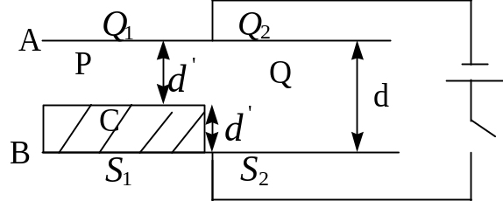

图2-7

解:(1)恒压情况下,两电容并联，有
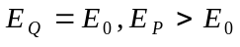
（2）断开K后,电容器恒电量,有
d=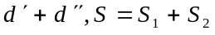
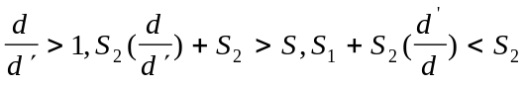
先接通电源，有 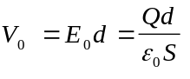
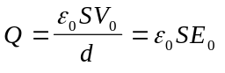(板上带电)
后来断电插入C，Q=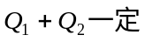
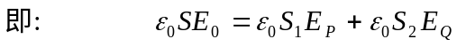
亦即:
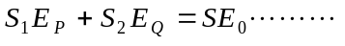
又两边并联,得 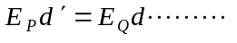
由得,

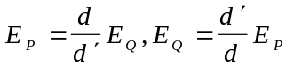
分别代入得

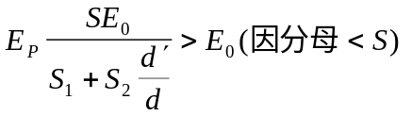
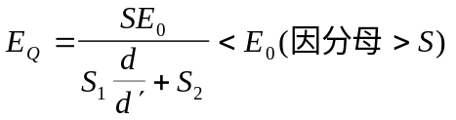
此时板间 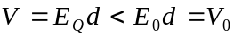 （ 电压变小）

例2：图2-8中两共轴的导体圆筒,内筒外半径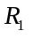,外筒内半径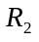,其间有两层均匀介质,分界面的半径r,内外层介电常数分别为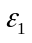和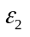(=2),两介质的介电强度都是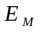.当电压升高时,哪一层先击穿?证明:两筒最大电位差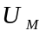=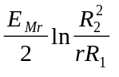。

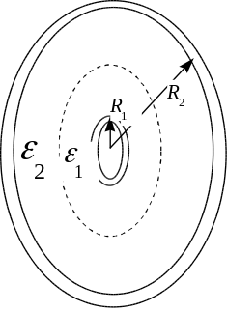
图2-8
解:（1）设沿轴线内、外筒单位长带电分别为
在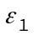中： 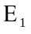＝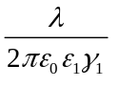(R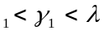)
在 中： 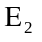＝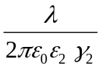(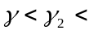R)
由题意 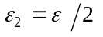， R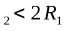
故有 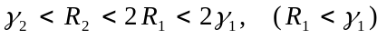
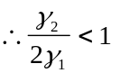
有 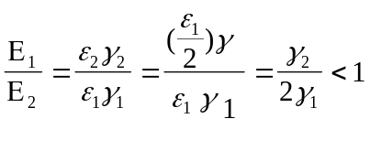
即 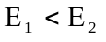故外层先达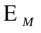
随着Ｕ升高，外层先击穿，此时有
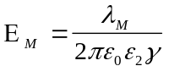
也即
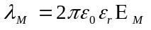
相应电压即为两筒间最大电位差：
U 

